Toluca de Lerdo, Estado de México; a de octubre de 2022.

DIPUTADO
ENRIQUE EDGARDO JACOB ROCHA
PRESIDENTE DE LA H. “LXI” LEGISLATURA
DEL ESTADO DE MÉXICO
P R E S E N T E

Con fundamento en lo dispuesto por los artículos 51 fracción II, 57 y 61 fracción I de la Constitución Política del Estado Libre y Soberano de México; 38 fracción IV de la Ley Orgánica del Poder Legislativo del Estado Libre y Soberano de México; 72 y 73 del Reglamento del Poder Legislativo del Estado Libre y Soberano de México; la que suscribe Diputada Evelyn Osornio Jiménez, integrante del Grupo Parlamentario del Partido Revolucionario Institucional, someto a la consideración de esta Honorable Legislatura, proposición con Punto de Acuerdo por el que se exhorta respetuosamente a los 125 Municipios de la Entidad, para que instalen y/o en su caso pongan en funcionamiento y operación el Sistema Municipal Anticorrupción, de conformidad con lo establecido en la Ley del Sistema Anticorrupción del Estado de México y Municipios, con sustento en la siguiente:

E X P O S I C I Ó N D E M O T I V O S

En mayo de 2017, mediante Decreto número 207, se expidió la Ley del Sistema Anticorrupción del Estado de México y Municipios, la cual tiene por objeto establecer las bases de coordinación entre el Estado y los municipios para el funcionamiento de los Sistemas Anticorrupción, de conformidad con lo dispuesto en la Constitución Política de los Estados Unidos Mexicanos, la Constitución Política del Estado Libre y Soberano de México y la Ley General del Sistema Nacional Anticorrupción, para que las autoridades estatales y municipales competentes prevengan, investiguen y sancionen las faltas administrativas y los hechos de corrupción.

La ley referida establece que los Sistemas Municipales Anticorrupción son la instancia de coordinación y coadyuvancia con el Sistema Estatal Anticorrupción, que concurrentemente tendrá por objeto establecer principios, bases generales, políticas públicas, acciones y procedimientos en la prevención, detección y sanción de faltas administrativas, actos y hechos de corrupción, así como coadyuvar con las autoridades competentes en la fiscalización y control de recursos públicos en el ámbito municipal. En el artículo 62 de la Ley en cita se señala lo siguiente:

Artículo 62. El Sistema Municipal Anticorrupción se integrará por:
- Un Comité Coordinador Municipal.
- Un Comité de Participación Ciudadana.

Cabe enfatizar, que el Estado de México es la única entidad federativa que obliga a cada uno de sus 125 municipios a contar con un Sistema Municipal Anticorrupción. A partir del segundo trimestre de este año, la Contraloría del Poder Legislativo, en el ámbito de sus facultades y atribuciones, impulsa un programa de actividades diseñado para coadyuvar en la instalación de los Sistemas Municipales Anticorrupción; el cual contempla el establecimiento de comunicación con ayuntamientos sobre labores emprendidas en esta conformación, análisis de la información recibida, vinculación con el enlace designado y el seguimiento al calendario de fechas comprometidas para el cumplimiento de avances.

De acuerdo con datos publicados en la página de la Secretaría Ejecutiva del Sistema Anticorrupción del Estado de México y Municipios (SESAEMM), se puede apreciar en el Informe de seguimiento a la implementación y funcionamiento de los Sistemas Municipales Anticorrupción (SMA), lo siguiente:
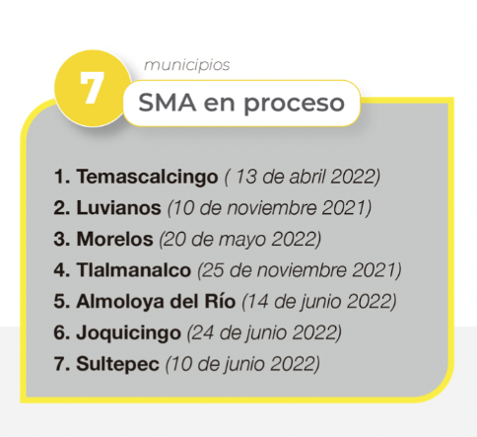
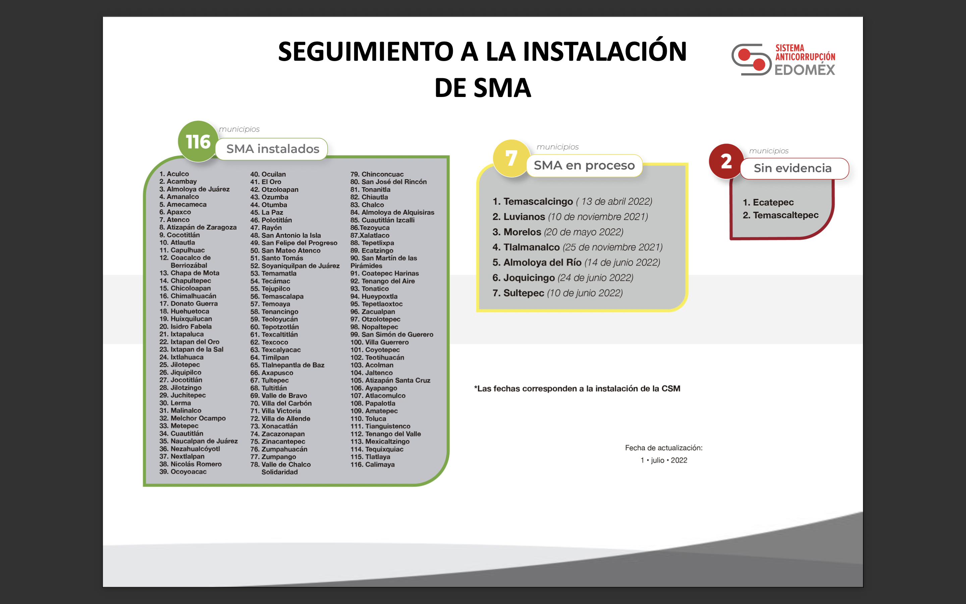

Esto es, de los 125 municipios, 116 tienen instalado el Sistema Municipal Anticorrupción, 7 se encuentran en proceso de instalar el Sistema y 2 no se tiene evidencia de que estén implementado dicho Sistema Municipal Anticorrupción. En razón de esto, es que se deben implementar y poner en operación los Sistemas Anticorrupción con el fin de fortalecer los mecanismos de coordinación entre los diversos órganos de combate a la corrupción, principalmente en el ámbito municipal.
En mérito de lo antes expuesto, se somete a consideración de esta Honorable Soberanía, para su análisis, discusión y, en su caso, aprobación en sus términos de la presente:

PROPOSICIÓN CON PUNTO DE ACUERDO POR EL QUE SE EXHORTA RESPETUOSAMENTE A LOS 125 MUNICIPIOS DE LA ENTIDAD, PARA QUE INSTALEN Y/O EN SU CASO PONGAN EN FUNCIONAMIENTO Y OPERACIÓN EL SISTEMA MUNICIPAL ANTICORRUPCIÓN, DE CONFORMIDAD CON LO ESTABLECIDO EN LA LEY DEL SISTEMA ANTICORRUPCIÓN DEL ESTADO DE MÉXICO Y MUNICIPIOS.

ATENTAMENTE

DIPUTADA EVELYN OSORNIO JIMÉNEZ
GRUPO PARLAMENTARIO DEL
PARTIDO REVOLUCIONARIO INSTITUCIONAL

LA H. LXI LEGISLATURA DEL ESTADO DE MÉXICO, EN EJERCICIO DE LAS FACULTADES QUE LE CONFIEREN LOS ARTÍCULOS 57 Y 61 FRACCIÓN I DE LA CONSTITUCIÓN POLÍTICA DEL ESTADO LIBRE Y SOBERANO DE MÉXICO Y 38 FRACCIÓN IV DE LA LEY ORGÁNICA DEL PODER LEGISLATIVO DEL ESTADO LIBRE Y SOBERANO DE MÉXICO, HA TENIDO A BIEN EMITIR EL SIGUIENTE:

A C U E R D O

ÚNICO. - Se exhorta respetuosamente a los 125 Municipios de la Entidad, para que instalen y/o en su caso pongan en funcionamiento y operación el Sistema Municipal Anticorrupción, de conformidad con lo establecido en la Ley del Sistema Anticorrupción del Estado de México y Municipios.

T R A N S I T O R I O S

ARTÍCULO PRIMERO. - Publíquese el presente Acuerdo en el Periódico Oficial “Gaceta del Gobierno” del Estado de México.

ARTÍCULO SEGUNDO. - Comuníquese a las autoridades correspondientes.

Dado en el Recinto Oficial del Poder Legislativo, en la Ciudad de Toluca de Lerdo, capital del Estado de México, a los ____ días del mes ______ de del dos mil veintidós.

